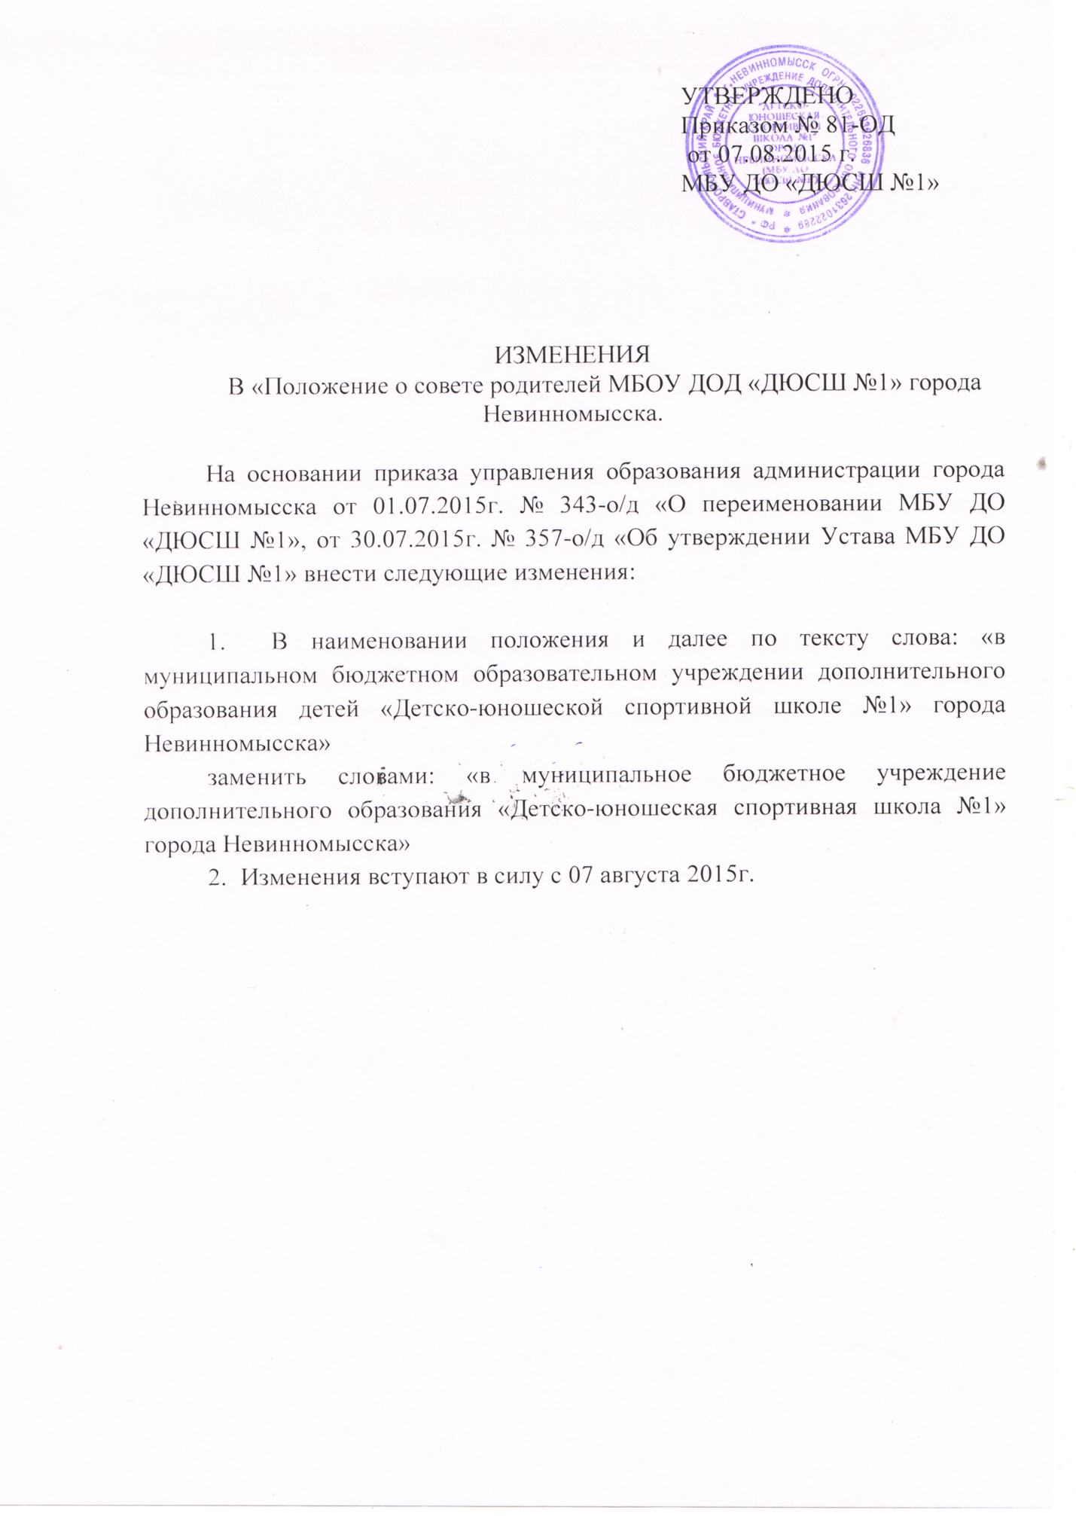

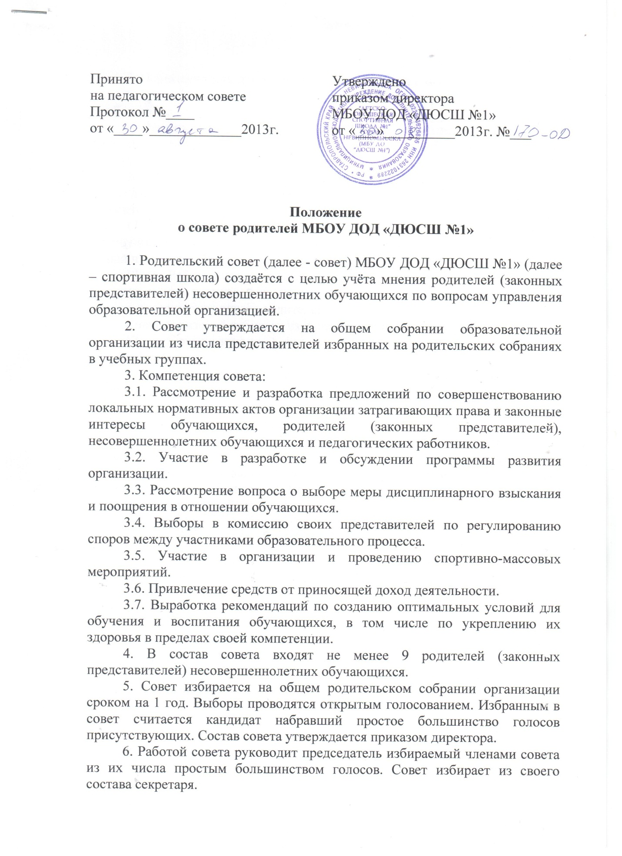

7. Периодичность проведения совета не реже одного раза в квартал.
8. Заседание совета правомочно, если на нём присутствует не менее 2/3 от общего числа членов совета.
9. Решение совета принимается открытым голосованием и считается принятым при условии, что за него проголосовало большинство членов совета.
10. Решение совета оформляется протоколом, который подписывается председателем и секретарём совета. Возражения кого-либо из членов совета заносится в протокол заседания.

